人民公园办公楼南侧三颗非洲楝（非洲桃花心）图片

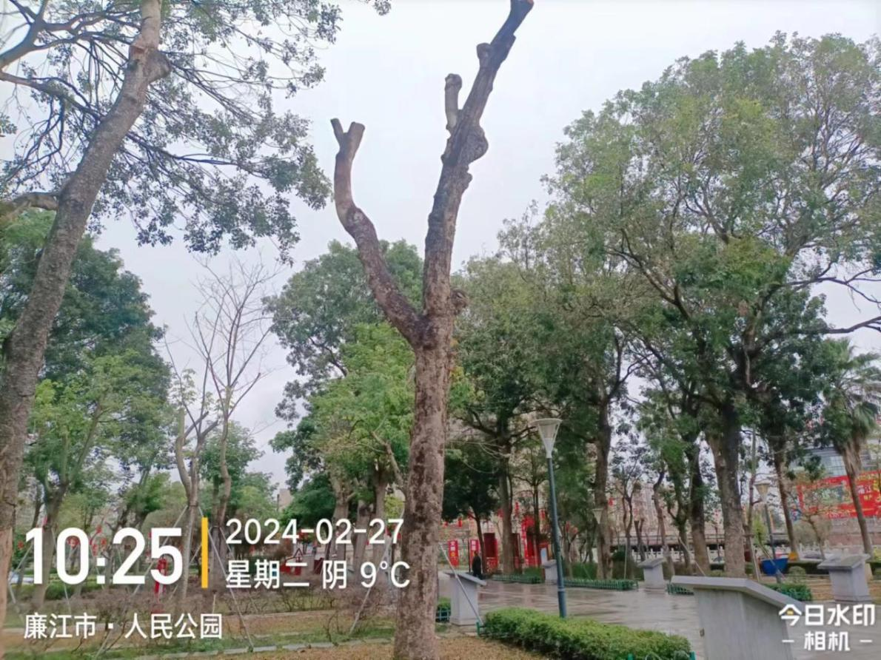

胸径约为61cm的干枯非洲楝（非洲桃花心）

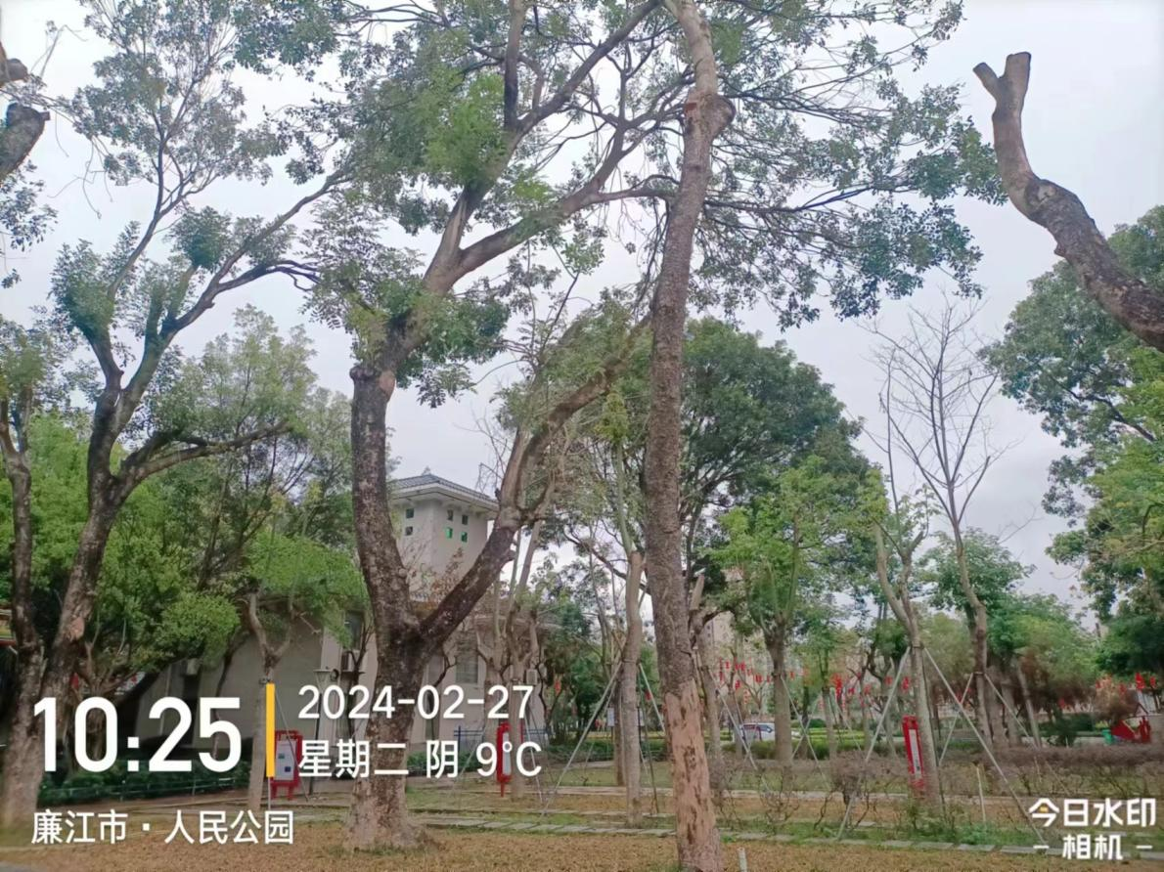

胸径约为45cm的干枯非洲楝（非洲桃花心）

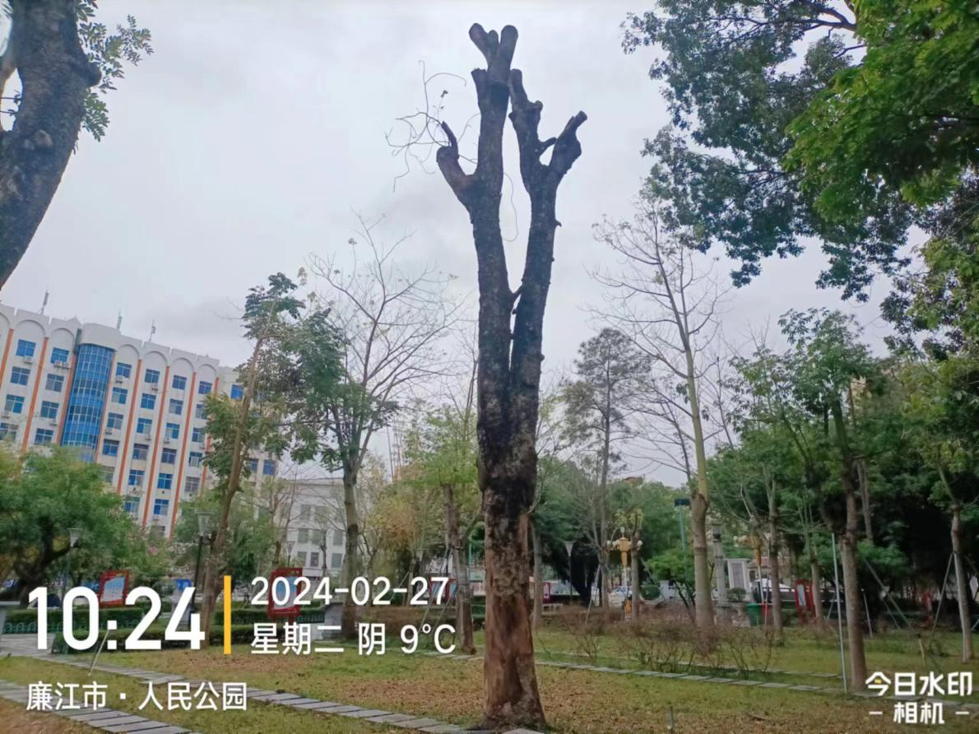

胸径约为57cm的干枯非洲楝（非洲桃花心）